**Муниципальное бюджетное дошкольное учреждение**

**Детский сад № 25 «Светлячок» (2 корпус)**

**Сценарий выпускного вечера «Стиляги»**

**Группа «Дружная»**

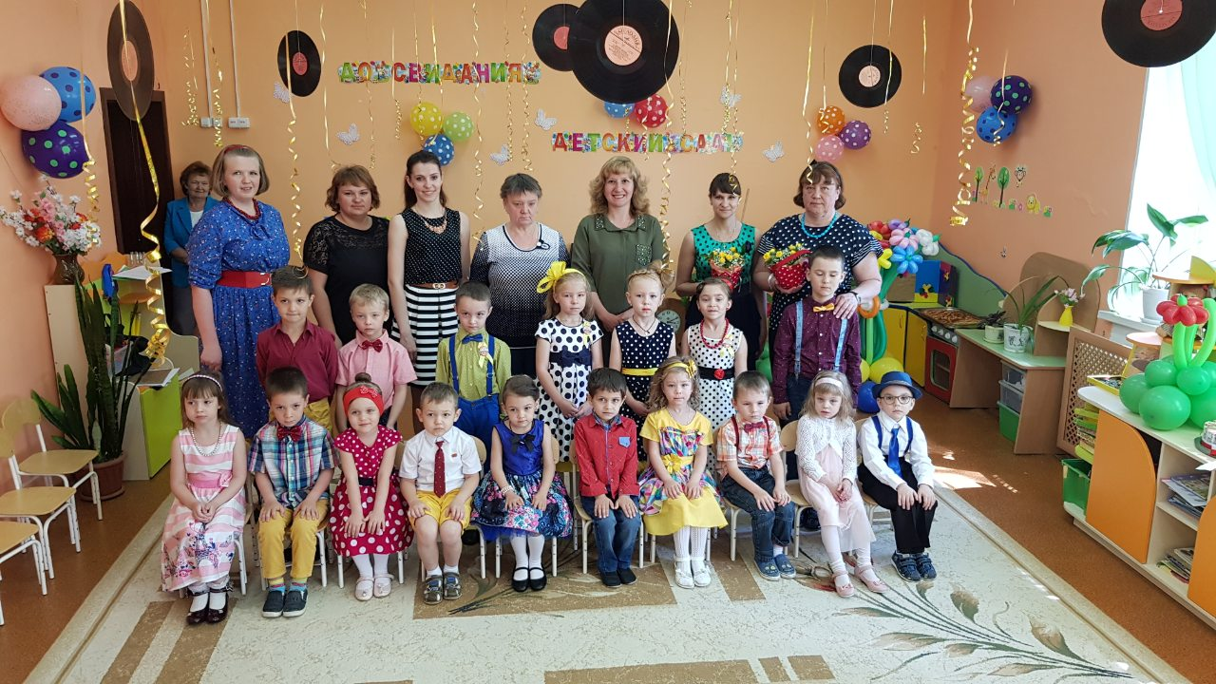

Выполнили: воспитатели Юхтанова Н.С.

Никулина О.А.

**2019 год**

*Звучит ретро-музыка, зал украшен в стиле ретро. В группу входят Аня, Саша и Кирилл. Осматриваются, ведут диалог:*

**Кирилл:** Девчонки, какие вы любопытные, сказали же, пока заходить нельзя.

**Саша:** Да, не бойся, мы только одним глазком посмотрим, никто и не узнает.

**Аня:** Смотрите, как здорово! А что это такое? *(подходит к проигрывателю с пластинками)*

**Саша:** Ух, ты! У моей бабули тоже такое есть. А давайте послушаем! *(«ставят» пластинку, звучит ретро музыка)*

**Кирилл:** Тише. Слышите кто-то идет. Говорил я вам. Побежали отсюда.

*Дети убегают. Входят ведущие.*

**1 В:** Мы открываем бал выпускников

С него начнется взрослая дорога

И вырастут деревья с маленьких ростков

А начиналось все у этого порога.

**2 В:** Сегодня выпускной уже у нас

Как быстро наши дети повзрослели

И годы с ними быстро пролетели,

И нам сегодня трудно говорить,

Нам остается только удивить.

Встречайте поскорей. К вам спешат.

Веселые,

Задорные,

Прекрасные

И классные!

**1 и 2 В:** Стиляги первоклассные!

*Выход детей под музыку.*

**1 ребенок:**

Еще с времен прабабушек, давно,

В Союзе было классное течение

Хоть многим и не нравилось оно

Но это было время изменений.

**2 ребенок:**

Когда по улице идем

Вы обернитесь нам во след

Стиляги мы, что хорошо,

Ведь не такие мы как все.

**3 ребенок:**

Стилягам не знаком покой.

Веселые и шумные,

Красивые и внешне и душой.

И очень даже умные

**Все вместе:** Мы стиляги!

*Дети по очереди выбегают и показывают карточки с буквами, расшифровывают.*

С - Самые

Т - Талантливые

И - Интересные

Л - Любознательные

Я - Яркие

Г - Гениальные

И - Изобретательные

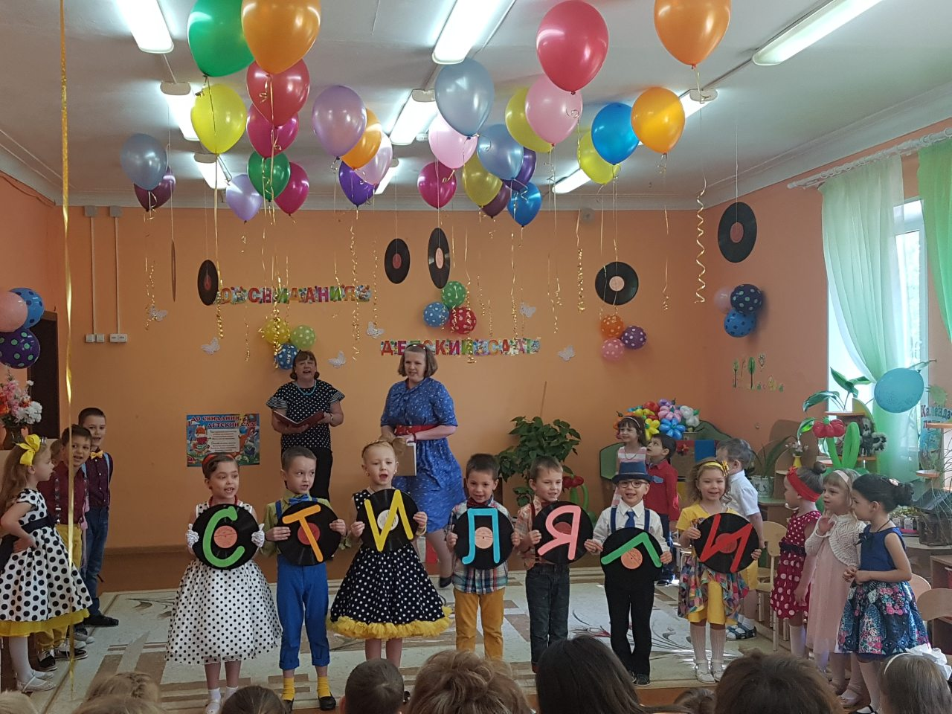

**Все вместе:**

Стиляги весело живут.

Стиляги вам станцуют и споют.

Стиляги, с нами веселей,

Мы вас зажжем энергией своей.

*Танец «Стиляги»*

*Садятся на стульчики.*

**1 В:** Ну что ж, незаметно пролетели беззаботные деньки

Вы окрепли, повзрослели, скоро вы ученики.

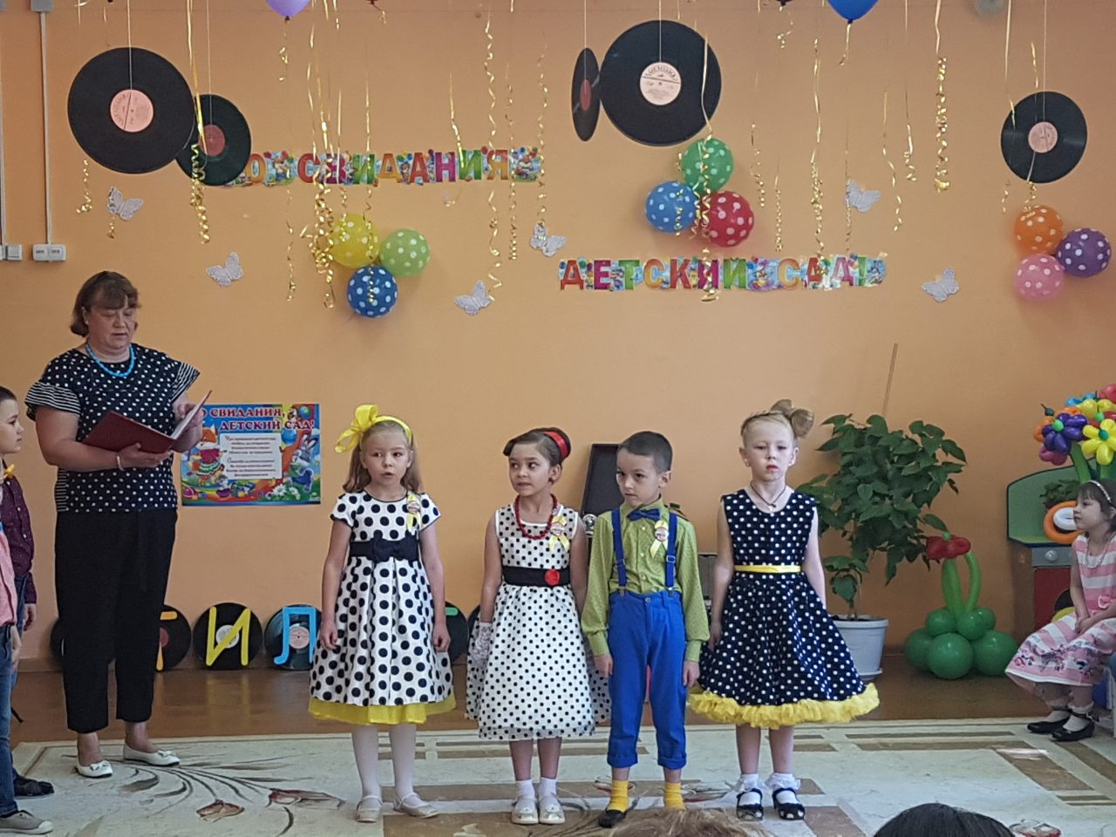

**Кирилл:**

Наконец, сбились мечты. Впереди учеба.

Всюду яркие цветы, нынче день особый.

«Светлячок» наш до свиданья! Мы уходим в первый класс.

Хоть и грустно расставанье, не волнуйся ты за нас.

**Саша:**

Там ждут нас парта и доска, учебники, закладки,

Линейки, ручки, дневники, пеналы и тетрадки.

**Аня:**

Мы в школе столько книг прочтем, страница за страницей.

Прощай, наш милый «Светлячок», мы все идем учиться.

**Алена:**

Мы подросли, но грустно всё ж сегодня нам немного,

Ведь детский сад наш так хорош, легка к нему дорога,

Дорога к детству без забот, дорога в мир чудесный,

И дружный детский хор споёт про садик наш прелестный!

*Песня «Детский сад»*

*Сценка*

**2 В:** Ребята, а давайте вспомним, какими маленькими вы пришли в детский сад.

*Под фонограмму «Топ-топ-топает малыш» входят выпускники. Саша-«мама» и Кирилл-«папа» с детьми младшей группы (по двое детей за ручки). Папа в шляпе(кепке) с барсеткой. Мама с сумочкой, в меховом манто. Сажают детей на стульчики, прощаются и уходят.*

**1 мл.ребенок:** Нас везли, несли куда-то

**2 мл.ребенок:** Оказалось в детский сад.

**3 мл.ребенок:** Все здесь очень очень странно.

**4 мл.ребенок:** Отвезите нас назад!

*(Дети начинают плакать «понарошку». Входит воспитатель Аня с зайкой)*

**Воспитатель Аня:** Ой-ой-ой, а кто тут плачет?

Посмотрите, зайка скачет.

Ну-ка, вынули платочки, вытерли носы и точка!

*Дети достают платочки и вытираются.*

В. Аня: Не сопите, не кряхтите, на меня теперь смотрите.

Будем речью заниматься, начинайте отвлекаться.

Ладно, ладно, не ревите, лучше нам стихи прочтите.

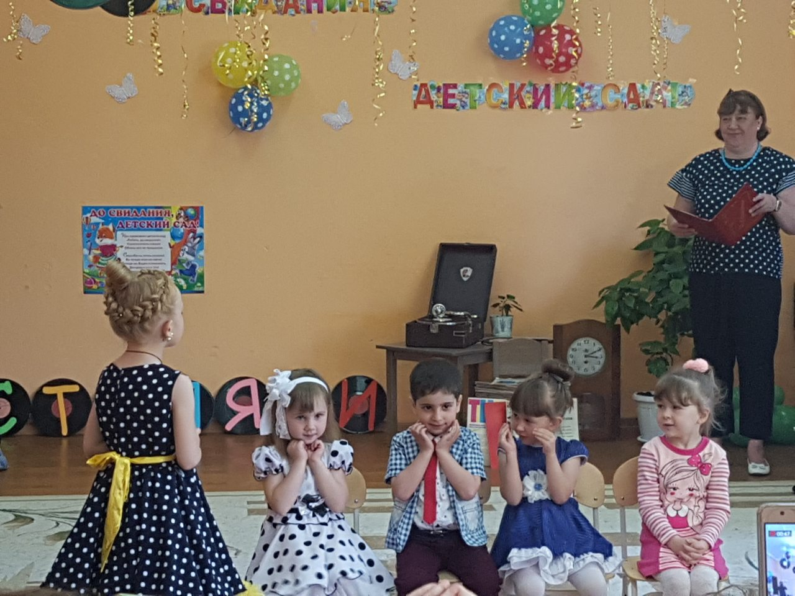

*Стихи младших детей.*

**1 мл.ребенок:**

Мы нарядились и щечки умыли.

Красивыми стали и к вам поспешили

На выпускной у нас все собрались,

Но всех не пустили, а мы прорвались.

**2 мл.ребенок:**

Мы пришли сюда сейчас

Проводить вас в первый класс – это раз

Два – хотим вам пожелать

Всем отличниками стать.

**3 мл.ребенок:**

Три – по вам вздыхают тяжко

Мишка, зайка, чебурашка.

Вы о них не забывайте,

Детский садик навещайте.

**4 мл.ребенок:**

А четыре – обещаем, что без вас в саду родном

Много нового узнаем и игрушки сбережем!

**Аня:** Без нас, детишки, не скучайте, а поскорее подрастайте.

А мы вас в школе подождем и даже парты вам займем.

*Малыши уходят, старшие встают на танец.*

*«Школьный вальс»*

*Под фонограмму «звук мотоцикла», на самокате с надписью «Ява», заезжает Баба-Яга. И быстро ездит по залу.*

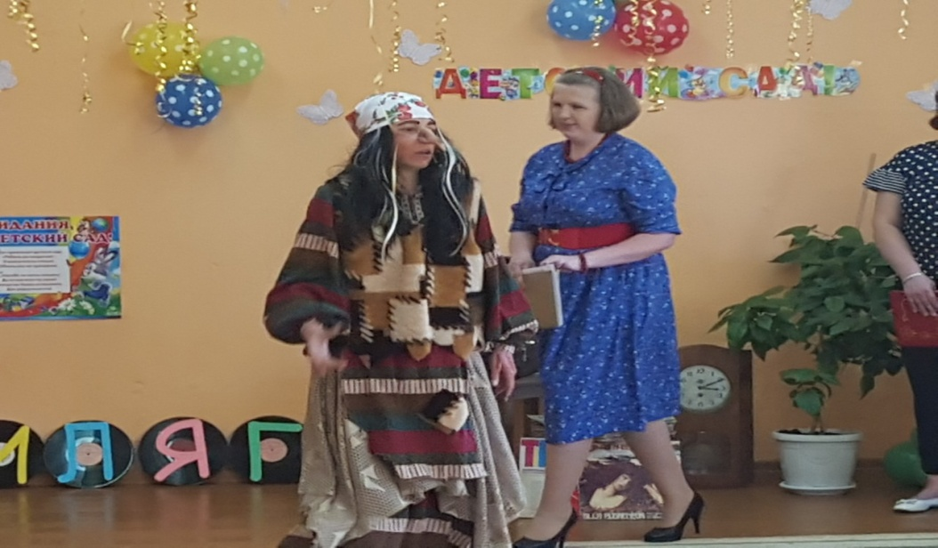

**Баба-Яга:** Ой-ой-ой, люди добрые спасите, убьюсь!

**1 В:** Тормози, тормози.

*Баба-яга резко тормозит и падает.*

**2 В:** Жива? *(подходит к Яге)*

**Баба-Яга:** *(осматривает себя)* Вроде жива.

**1 В:** *(обращаясь ко второму)* Ничего не понимаю. Что происходит?

**Баба-Яга:** Ничего не происходит! А вы, собственно, кто такие? Чего это вы тут нарядились, расселись?

**Дети:** Мы ребята из детского сада «Светлячок», из группы «Дружная».

**Баба-Яга:** Такие большие и в детский сад ходите?

**2 В:** На кого ты так сердита?

Наша в чем, скажи, вина?

**Баба-Яга:** Вы обидели меня *(отворачивается, ворчит)*

Обо мне совсем забыли и к себе не пригласили.

А я тонкая натура, музыку люблю, цветы

И лицо моё, фигура *(показывает)* хоть на конкурс красоты.

Танцевать я обожаю, джаз и буги, танго, твист.

Я – лучшая в мире ученица, Стиляжной школы выпускница.

**Баба-Яга:** А вы то хоть знаете *(обращается к детям)*, что значит быть стильными?

**1 В:** Я думаю, что надо быть особенным и интересным.

**2 В:** Мало иметь стильную одежду и прическу, надо найти в жизни то, что интересно тебе, тогда ты будешь интересен и другим.

**1 ребенок:** Мама говорит, что дети быть талантливы должны.

Что нужны таланты эти для себя и для страны.

**2 ребенок:** В душе у каждого талант, секрет давно известный.

Кто-то поэт, кто-то спортсмен, иль музыкант прелестный.

**3 ребенок:** У каждого из нас есть огонек внутри

И важно этот огонек по жизни пронести.

*Воспитатели говорят про выпускников, они выходят, кланяются и идут на место.*

**1 В:** Кирюша любит книжки, читающий мальчишка.

И добродушной улыбкой всех встретит

Быстрее всех на вопросы ответит.

Справедливый и спокойный,

Похвалы всегда достойный

И ни капли не грубит.

Он настоящий эрудит.

**2 В:** Саша Градова – до пояса коса, сказочная у нас дева-краса.

Стихи прочитает чудесно, рифмы и строчки – все так интересно.

У неё такой замечательный смех, веселых всегда ожидает успех.

Она кокетка, звезда, хохотушка, мамина доченька и болтушка.

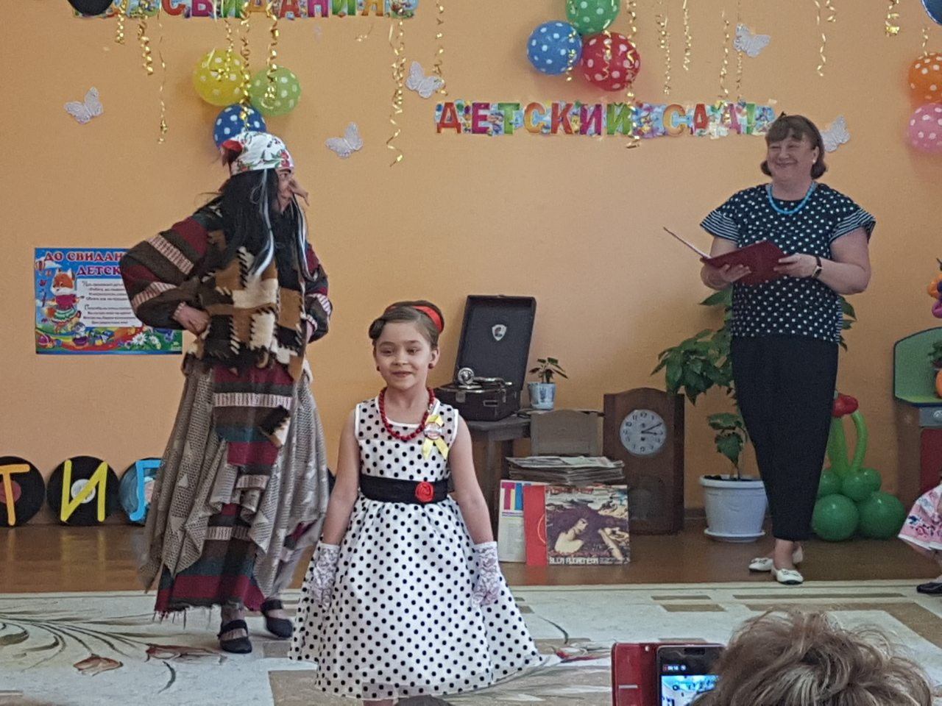

**1 В:** Аня – сказочно рисует, цветы её всегда волнуют.

Поддержит всегда и поймет.

Если вдруг нужно, на помощь придет.

Всегда очень вежлива и мила.

Вот и бы дальше такою была!

**2 В:** Аленка со спортом дружна, ей кровать не нужна,

Некогда лежать, всюду она готова бежать.

Фигуристка хоть куда, и умом и всем взяла.

Ей очень хочется играть, а не ложиться вовсе спать.

*Сценка «Бабушки»*

*Звучит песня «Бабушки-старушки», выходят переодетые девочки и садятся на скамейку, халаты сверху и платки.*

**1 В:** На скамейки во дворе бабушки сидят,

Целый день до вечера о внуках говорят.

**1 бабушка:** Молодежь-то какова, а поступки, а слова,

Поглядите на их моды, разоделись обормоты.

**2 бабушка:** Раньше мы вот так ходили, юбки длинные носили.

А сейчас уже не то… брюки вот *(показывает по колена)*, юбки вот *(показывает по бедра).* Тьфу…

**Дедушка:** Ну, а танцы…, ну, а танцы…

Стали все как иностранцы *(махнул рукой)*

**2 В:** Хватит бабушки ворчать, молодежь всё обсуждать.

Были тоже вы такими, молодыми, озорными.

Сбросьте лет так двадцать пять

Потанцуем все опять.

*Танец мальчиков*

**2 В:** Ну, Баба-Яга, ты поняла, что такое быть стильными?

**Баба-Яга:** Да, поняла, поняла! Раз вы в школу собираетесь, я вам подарки приготовила:

* Вот рогатка вам, ребятки, чтобы птичек пострелять.
* Вот вам шумный пистолетик, чтоб друг друга попугать.
* А этим камнем тяжеленным можно окна выбивать.
* Этой палкой-выручалкой во все стороны махать. Вот так! *(бегает по залу, машет палкой)*

**Баба-Яга:** Ну как, хороши мои подарочки?

**1 В:** Нисколько не хороши, забери их назад.

**Баба-Яга:** Да, ладно, ладно, я пошутила. А портфель-то в школу вы собрать сумеете?

*Игра «Собери портфель»*

*Игра «ШОПИЕНЛА»*

**Ведущий:** С детьми мы поиграли, а теперь поиграем со взрослыми. Нам нужна команда из 8 человек. А задание будет отгадать загадку и быстро составить слово-отгадку.

* Бывает рыбой, а бывает инструментом (пила)
* Дерево, из цветов которого заваривают чай (липа)
* Бывает пшеничным, а бывает футбольным (поле)
* Чего не утаишь в мешке (шило)
* Бывает морской, а бывает для бритья (пена)
* Обувь для колеса (шина)
* Маленькая лошадка (пони)

*Слово выпускникам*

**Выпускники:**

Воспитатели наши родные,

Вы были нам мамы вторые,

И пускай пролетают года,

Не забудем мы вас никогда!

*Песня «Три ангела-хранителя детей»*

**2 В:** Вот такая у нас получилась ретро-экскурсия по маршруту 50е – 2019. И судя по вашим улыбкам и аплодисментам она вам понравилась.

**Саша:** И когда же мы успели, так внезапно повзрослели.

В школе ждет с цветами нас настоящий первый класс.

Жаль уходим мы из сада, всем сказать «Спасибо» надо!

**1 В:** А сейчас наступает самый торжественный и волнительный момент – вручение первого вашего документа – Диплома об окончании детского сада

Пусть в жизни у вас

Будет много наград,

Но первая в жизни

Дороже, чем клад!

**2 В:** И для этой почетной миссии мы приглашаем Марину Константиновну.

* Заведующая поздравляет детей, вручает дипломы и подарки.
* Слово предоставляется родителям

**1 В:** Вот и подошел к концу наш выпускной бал.

Что сказать вам на прощанье в этот трогательный час.

Чтоб исполнились желанья и мечты сбылись у вас.

**2 В:** Чтобы шли по жизни смело, за любое брались дело!

Чтобы вы с пути не сбились, чтобы вами все гордились!

Стройте, пойте и дерзайте, и про нас не забывайте!

*Песня воспитателей «Круто ты попал в «Светлячок»*